SLOŽME STĚNU
Anotace
Následující aktivita umožní žákům rozvinout fantazii. Žáci vytvoří vlastní originální návrh sgrafita, který bude následně použit na výzdobu části stěny. Žákům bude ukázáno, že práce na výtvarných úkolech má smysl vzhledem k vyzdobené stěně ve třídě.
Klíčová slova
Sgrafita, stěny, ornamenty, barvy, originalita, kombinace barev.
Vzdělávací cíl
Žák navrhuje vlastní sgrafita dle předchozí inspirace. Žák kreslí suchou stopou (uhlem). Žák umí použít různé stopy uhlu.
Výtvarný problém
Hledání vhodné stopy uhlu (linie,.. ), pokus o naznačení stínu, práce s geometricky souměrnými a nesouměrnými tvary.
Cílová skupina
Daná aktivita je vhodná pro žáky od prvních tříd. V dalších úpravách se dá použít pro jakoukoli věkovou kategorii.
Časový rozsah
45 minut.
Fáze hodiny
Inspirační, motivační, tvořivá, opakovací, evaluační, doplňková, …
Pomůcky
Čtvrtka, uhel, ukázky sgrafit.
Výukové metody, techniky
Monologické metody (vysvětlení), dialogické metody (diskuze), pozorování předmětů a jevů, předvádění.

Očekávané výstupy RVP
Žák interpretuje podle svých schopností různá vizuálně obrazná vyjádření; odlišné interpretace porovnává se svojí dosavadní zkušeností. Žák na základě vlastní zkušenosti nalézá a do komunikace zapojuje obsah vizuálně obrazných vyjádření, která samostatně vytvořil, vybral či upravil. Žák rozpoznává a pojmenovává prvky vizuálně obrazného vyjádření (linie, tvary, objemy, barvy, objekty); porovnává je a třídí na základě odlišností vycházejících z jeho zkušeností, vjemů, zážitků a představ.
Vzdělávací oblast, vzdělávací obor
Umění a kultura/výtvarná výchova
Klíčové kompetence
Klíčové kompetence k řešení problémů, Klíčové kompetence komunikativní, klíčové kompetence sociální a personální, klíčové kompetence pracovní, klíčové kompetence k učení.

SCÉNÁŘ:
10 minut - motivace - Učitel navodí žáky do tématu. Povídá o sgrafitech, kdy se používaly, jak vypadají a jak může vypadat jejich obdoba. Poté jim pustí několik ukázek. Učitel žákům poté rozdá čtvrtky a uhel a zadá práci. (Navrhnout svoji sgrafitu. Využít různé tvary - souměrnost, nesouměrnost)
25 minut - práce na samotném úkolu - Žáci si rozmyslí kompozici svého sgrafita. Pro inspiraci si mohou chodit k tabuli, kde jsou vystavené některé příklady. Učitel kontroluje držení uhlu a stopu, kterou zanechává.
5 minut - Diskuze nad sgrafity. Složení sgrafit dohromady- vytvoří dekorovanou plochu. Žáci se domluví na takové organizaci sgrafit, jak by se jim líbily naaranžované a nalepené na stěně třídy. Učitel pouze koriguje, nezasahuje do diskuze svými názory.

SLOŽME STĚNU

Potřeby: | Čtvrtka, uhel, pero, ukázky sgrafit.
Čas: | 20 minut
Tipy pro realizátora: | Ukázat žákům sgrafita. Vysvětlit jejich funkci a období, kdy se používala.
Poznámky:

Možnosti další práce s tématem
Vyfocení sgrafit a poté vyvěšení všech možných kombinací ve třídě. Zmenšení sgrafit a určování různých kombinací (do předmětu matematika). Ve straších ročnících by bylo vhodné zkusit sgrafita vytvořit v počítačovém programu.

Zdroje:
- http://sgrafita.webnode.cz/dekorativni-malirske-nastenne-techniky/sgrafito/
- http://www.malovanikresleni.cz/news/sgrafito-klasicka-technika-nastenne-malby/
- http://www.prachatice.eu/mesto/zakladni-informace/pamatky-pametihodnosti/heydluv-dum-cp29
- http://zamek.namestnahane.cz/vykladovy-slovnik/?pismeno=S
- http://www.ivana-raczova.estranky.cz/fotoalbum/kresba/sgrafito---centropen.html
- http://www.soupispamatek.cz/arl-kcz/cs/detail-kcz_un_auth-0008752-Heslo-sgrafito/

Přílohy:
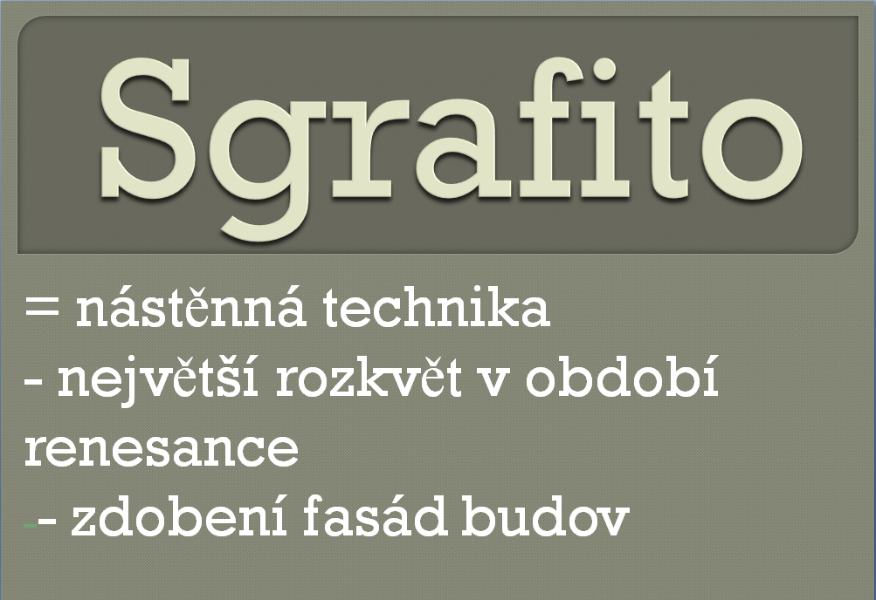
1) Prezentace na úvod aktivity.

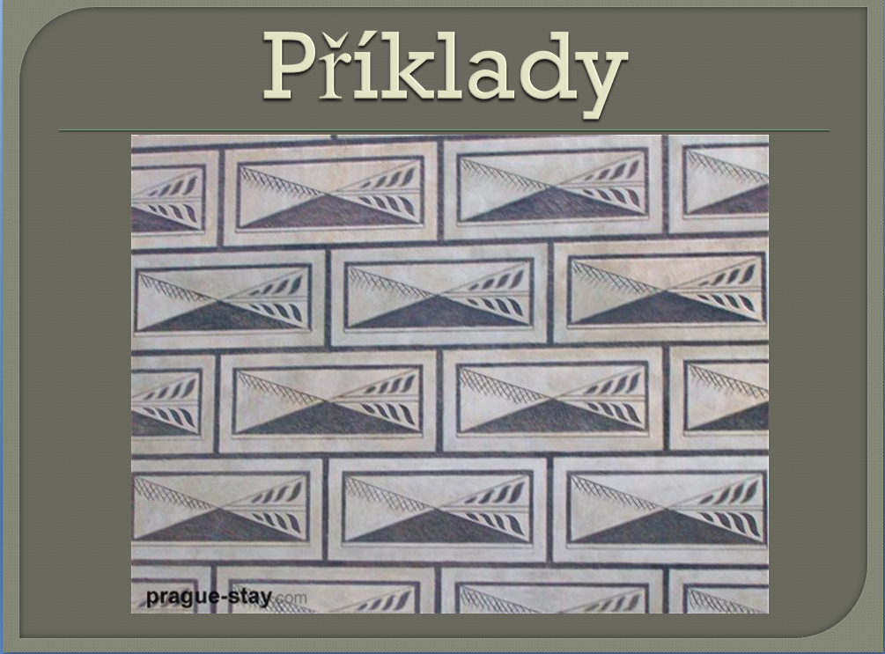

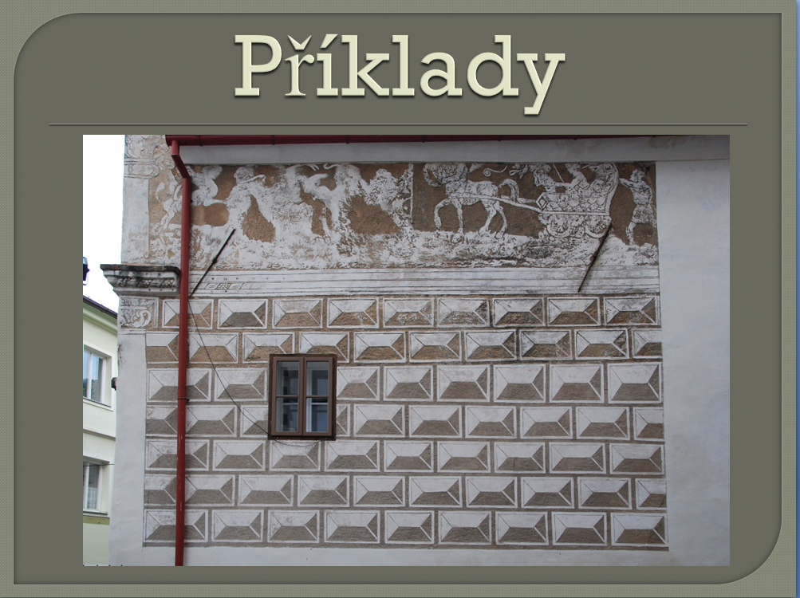

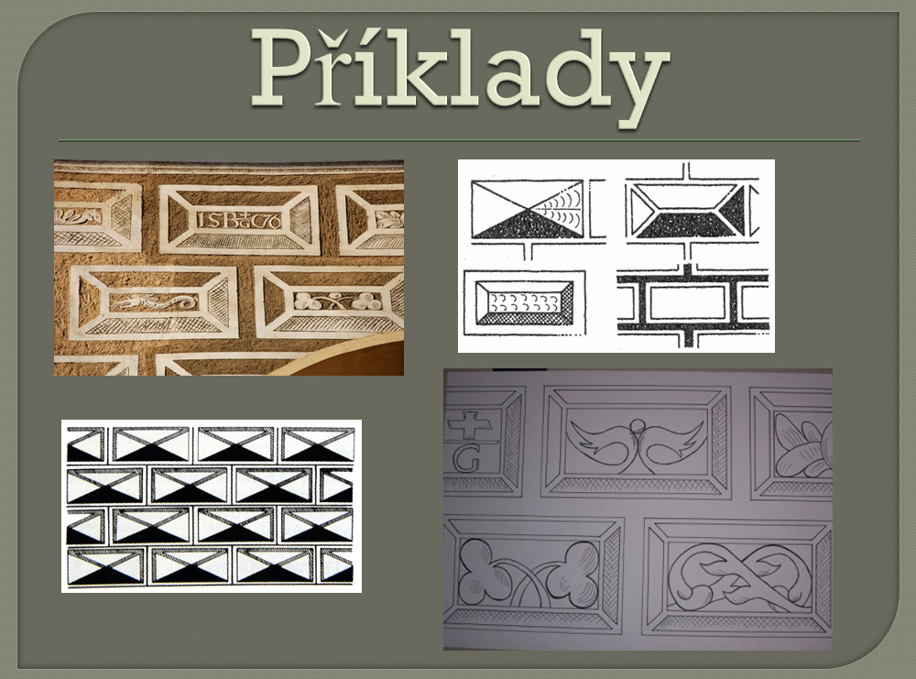

Reflexe realizace:

Hodina se dle mého názoru vydařila. Žáci aktivně vymýšleli svoje návrhy a motivace, při níž bylo navrhnuto, že se poté sgrafita složí a použijí jako dekorace na zadní stěnu, fungovala velmi dobře. U takto malých dětí nebylo možné požadovat určitou symetrii. Pokusila jsem se o vysvětlení pojmu symetrie na začátku hodiny, ale děti ji nedodržovaly. Myslím, že by bylo vhodné tuto tematiku propojit s hodinou geometrie. S čím jsem nepočítala bylo, že žáci do té doby nepracovali s uhlem, tudíž se protáhla vysvětlovací část hodiny.

Informace k realizaci:
Hodinu jsem realizovala na 7. základní škole v Mladé Boleslavi v 1.B.

Návrh programu: jméno, kontakt
Kristýna Heršálková
Materiál vznikl za podpory projektu Architekti ve škole v zastoupení Ing. arch. Kristýny Staré a Nadace české architektury jako součást dlouhodobého projektu „Architektura ve vzdělávání“ iniciativy Architekti ve škole.
Editace: Mgr. Zuzana Pechová, Ph.D., Ing. arch. Kristýna Stará
Dílo podléhá licenci Creative Commons Uveďte původ-Neužívejte dílo komerčně-Zachovejte licenci 4.0 Mezinárodní.
Práva nad rámec této licence jsou popsána zde: http://www.architektiveskole.cz/.

.

